心电心音联合测量与运动补偿研究

# 第1章 绪论

## 1.1 课题的研究背景与意义

心电图(Electrocardiogram)和心音信号中包含了大量的心脏活动信息，被广泛应用于心脏疾病的检测。动态实时地检测心电和心音信号，能及时发现突发性的心脏疾病，并记录下发病时的数据，以便医生尽早发现病情并通过数据记录进行辅助诊断。

许多心律不齐患者的发病持续时间是只有几秒钟或几分钟，只有长时间连续才能检测到信号，而且，对于胎儿的心电心音信号检测，能帮助医生及早发现先天性心脏缺陷等，便于及早采取措施进行产前治疗。计算机断层扫描(Computed Tomography, CT)检测和核磁共振检测对身体具有侵入性，且需要大型设备，经常使用会对身体造成伤害，更不能用于胎儿监护。传统的心电检测方法和心音听诊需要专业医护人员介入才能完成，不便于日常使用。而动态心电心音检测，可以提供一种在病人日常生活中进行非侵入式检测的手段，通过可穿戴技术的应用对疾病进行初步诊断，还能通过无线数据传输技术，将信息及时反馈给医生。动态监测技术的实现有助于对提高整体的医疗监护水平，方便病人在家中进行健康监护，及早发现病症，也能给医生提供更多的诊断信息。

其次，动态的电生理信号的检测时，由于检测环境比临床环境复杂，通常需要对信号进行大量预处理减少干扰。病人在日常活动中由于运动造成的信号运动伪迹等干扰问题，经过学者们几十年的研究，仍未得出比较好的解决方案，但是运动的干扰很容易造成误诊导致测量的信号无效。对动态测量的电生理信号进行运动补偿，是一个亟待解决的问题。

本文主要介绍一种可穿戴式心电心音采集设备的设计与开发，并提出针对运动补偿问题进行研究，提出了一个运动伪迹消除的算法。目标是通过硬件和算法设计是的在运动状态下获取到高质量的心电信号。

## 1.2 国内外研究现状

### 1.2.1 心电和心音信号测量

检测体表的心电信号是一种非侵入式的测量方法，能够适用于孕妇、重病患者等特殊人群，它能用于诊断心脏节律异常以及电传导组织的异常。常用于检测各种致命或非致命的心律不齐问题，能为临床决策提供了指导。例如心房颤动，它是最常见的心律不齐病症，特别容易出现在老年人和心力衰竭病人身上，某些突发性的心房颤动发作是没有症状的，但是它的发作往往会对临床决策很大的造成影响，通过实时ECG信号分析能检测心房颤动的发作，从而辅助医生决策[1]。查看24~48小时的连续ECG信号是十分耗时的，医生常借助软件工具分析心电信号，例如在采集设备上可以运行一些简单程序计算实时心率值、心率变异性以及病人日常活动分析等。另一些高级的算法分析过程可以在计算机上离线分析ECG信号，用于进行频谱分析、缺血负荷估计、P-QRS-T各区段形态分析等，也可用于检测植入式心脏起搏器的功能。除此以外，心电信号也能用于测量心率、心室位置、大小的估算、心肌组织的损伤、心电传导组织的受损、心脏药物影响、植入式起搏器的功能等。

心音听诊也是一种无侵入性的心脏疾病诊断工具，它能提供心脏瓣膜的功能性信息以及心脏的血液动力学信息，常用于诊断心脏的结构性异常，能用于辅助诊断心脏瓣膜方面的疾病以及心律失常等疾病。相比于ECG检测、核磁共振检测和CT测量（即电子计算机断面扫描）等技术而言，心音检测提供的信息较少，但是对设备的要求较少，通常只需要一个医用听诊器即可，测量成本也比较低，非常适合于家庭监护等非临床的检测[2]。心音听诊是一门较难掌握的技术，需要医生有非常丰富的经验，因此研究人员将机器学习等方法应用于心音信号处理，可以对心音信号做一些初步的诊断，帮助医生减轻了工作量，提高医生诊断的针对性。

### 1.2.2 可穿戴式智能设备

可穿戴计算研究从20世纪90年代末开始逐渐兴起，近年来更是受到移动计算技术(包括智能手机、移动互联网等)的推动，有了更广泛的应用[3]。可穿戴计算系统是一种能于用户进行持续互动的智能设备，跟传统计算机不同的是，它能渗透到用户的日常生活中去，用户能随时随地的使用它。谷歌眼镜是一个比较典型可穿戴式设备，它能通过摄像头、触摸板以及显示屏等感知外界环境并与用户进行交互，而随着增强现实技术的发展，相信不久的将来会发展出帮助用户查询眼前的人物信息等功能。可穿戴式设备很重要的一个应用场合是健康监护，目前在市场上层出不穷的智能手环、智能项链等，以首饰的形态出现，方便用户随身携带，通过检测用户的动作以及生理指标来对用户进行健康监护[4]。

动态心电(Ambulatory Electrocardiogram)测量技术在20世纪50年代被发明出来，并很快就成功商业化。几十年来，随着电子科技的发展，测量设备变得更轻量化，持续测量时见更长，能存储的信息也更多。测量对象通过随身配带可穿戴式的测量设备，可以在行走或进行其他日常活动时测量到的心电信号，通常能连续测量几小时甚至几天的心电信号。

### 1.2.3 运动补偿研究

由于许多电生理信号本身是非常弱小的，容易受到外界干扰影响，特别是在动态监测过程中，测量对象的运动会对测量信号造成巨大的干扰，常常使测量到的信号不能用于正确的诊断。

使用医用电极或干电极测量的电生理信号，在被测对象运动时容易产生运动伪迹。在被测对象运动时，测量电极附近的皮肤以及导电胶水等导电物质由于形变使得阻抗变化，导致测量信号波形形变。影响心电信号的运动有两种，一种是由于被测对象走动时的位移运动，它会引起电极与皮肤之间的受力变化，另一种是肢体活动时，造成的皮肤拉伸和收缩导致。这两种运动都导致电极周围皮肤阻抗变化，从而导致ECG波形形变，产生运动伪迹。心音信号容易在被测对象运动时，引入额外的环境噪声而受到干扰。

运动伪迹在频谱上的频谱上的分布于ECG的主要分量相重叠，而运动伪迹消除一直没有很好的方案。目前的思路主要有三种：第一种是频域分离，但是由于频谱重叠，只能消除很少的伪迹；第二种是通过主成分分析(Principal Component Analysis, PCA)和独立成分分析(Independent Component Analysis, ICA)等统计学的方法，这一方法依赖于信号本身的统计学特性，文献[5]中提出了一种PCA消除单通道ECG信号中噪声的方法，将测量信号在每个R波位置截断，每一段作为一个独立的通道作为PCA的输入；第三种是使用自适应滤波器，借助一些辅助的传感器数据作为参考信号，用于提取或消除ECG中的运动伪迹。自适应滤波器中常用的消除使用的参考信号：加速度信号、皮肤阻抗和皮肤伸展（可使用光电测量）[6]。在文献[7]中，提出一种以皮肤表面阻抗值和电极的运动信号（加速度计测量）结合作为参考信号，使用自适应滤波器消除运动伪迹的方法。

在使用自适应滤波器消除运动伪迹，需要选取特定的参考信号。使用皮肤阻抗作为自适应滤波的参考信号时，首先向通过电极向人体输入固定频率的交流电信号，然后测量电极之间的电压值，取电压的信号的包络线作为阻抗测量值。由于ECG信号的主要分量在100Hz以下，所以只要将交流电信号设定在100Hz以上，就能用通高通滤波器将阻抗信号从ECG测量信号中分离出来了，实验表明，频率越低的阻抗值与运动伪迹的相关性越强[8]。皮肤伸展程度作为参考信号时，用光学弯曲度传感器测量到皮肤的弯曲程度，将弯曲程度转换为电信号。使用运动信号作参考信号时，采用加速度计测量运动信号，例如在文献[9]中使用了垂直于电极固定平面方向的加速度信号作为参考信号，能有效地抑制运动伪迹。

## 1.3 本课题研究的主要内容

+按照最后结果来重新写这一部分

使用1.2.3.分点描写。

本文主要介绍一种多通道的电生理信号测量设备的设计和实现，并通过硬件设计和软件算法的处理获取较高质量的心电信号，主要包括以下几点内容：

设计并实现多通道信号采集设备。设备中使用心电电极收集心电信号；使用听诊器头收集心音，并借助小型麦克风将音信号转换成电信号；使用集成的3轴加速度计和3轴陀螺仪芯片实现运动信号的采集。通过微控制器的程序调度实现同步的心电、和心音和运动数据采集，以及无线数据传输。设备采集单通道ECG信号，便于日常活动中佩戴使用。使用锂电池供电，经测试能满足24小时以上的连续工作。

研究小波降噪和数字滤波器算法，消除ECG信号中的噪声干扰，包括工频干扰和基线漂移等。着重研究了运动伪迹消除的算法，比较ICA、PCA和自适应滤波器等方法的效果。最后采用QRS波群提取的准确性，评估降噪和运动补偿之后的信号质量。

# 第2章 电生理信号分析基础

## 2.1 心电信号基础知识

### 2.1.1 心电信号产生机理

心电图是记录了由心脏产生的在身体表面不同部位的电势差，这种信号是由数量众多的心肌细胞在心跳活动中的去极化过程产生的，并受到其他器官、皮肤等传播介质的导电特性影响，最终产生了在指定测量点能得到特定的心电信号波形。从总体上来说，由于心电信号的产生大量独立的心肌细胞在一系列的活动中的共同表现，而且这种信号获取时容易受到其他组织器官等的影响，所以不能根据ECG信号借助电学模型以及数学手段获取到心脏在解剖学或生理学方面的完整准确信息，但是在研究中人们逐渐发现了ECG波形模式与其他解剖学、病理学或生理学信息的关联性，这使得ECG用于诊断成为可能。虽说正常心脏有可能产生异常ECG，异常的心脏也有可能产生正常的ECG信号，但是ECG信号常常在心脏出现异常的时候提供非常重要的特征变化，而且这些特征变化往往能较为准确的反应异常情况的特征，因此心电图成为了一种重要的心脏诊断工具。另外，目前对于心律失常最好的分析方法就是利用心电图。

要理解ECG信号的产生，需要了解动作电位和心脏活动。稳定状态下，细胞膜内相对于细胞膜外存在一定的负电势差，这个是由于细胞膜对钾离子的选择渗透性使得细胞膜内缺少钾离子造成的，这种状态称为极化状态。

每次心跳对应的ECG波形如下图所示，包含P-QRS-T等区段。

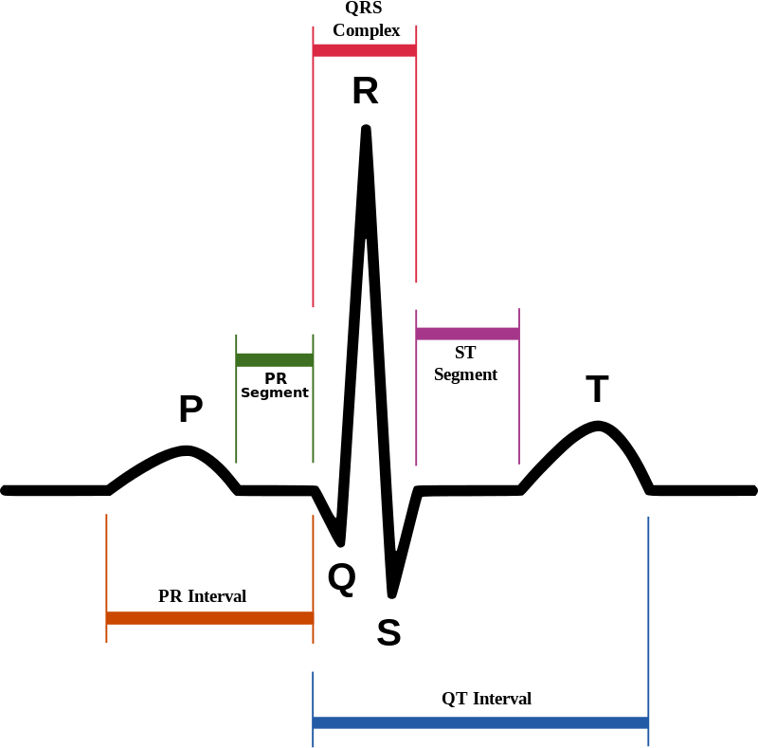

不同区段的意义如下：

1. P波，是心房肌肉去极化过程，左右心房是不同步的，所以P波会比较宽，前半段是右心房的去极化，后半段是左心房的去极化。正常的P持续周期小于0.12秒。
2. PR区段，是心房去极化开始到心室去极化开始的间隙。
3. QRS波群，是左右心室的去极化过程，通常左右两个心室去极化是同步的。它的持续时间通常小于0.1秒。
4. ST区段和T波，是心室的复极化过程。ST区间和T波通常是连在一起的，从ST段开始电压逐渐上升，最后达到T波的峰值，然后迅速下降。
5. U波，通常不明显，如果ECG信号中能看到U波，那么它的位置是在T波之后，有一个小小的波峰。它代表的是心室的后去极化过程。

### 2.1.2 心电信号的测量

医学上常用12导联的心电监测方案检测ECG信号，它能提供最全面的心电信息。除此以外，也是使用如6导联和3导联等不完备的心电测量方案，在不需要完整信息的时候使用，它们能提供部分12导联心电图的信息。

12导联心电图能提供较为全面的ECG信息，不但能辅助医生诊断疾病，甚至可以用于判断病变的部位，通常使用10个（或9个，把RL电极去掉）电极采集，电极的名称和位置如下表所示：

|  |  |
| --- | --- |
| 电极名称 | 电极位置 |
| V­1 | 在右侧胸骨的第四肋间，靠近胸骨中间。 |
| V2 | 在左侧胸骨的第四肋间。 |
| V3 | 在V2和V4中间。 |
| V4 | 在左侧胸骨，第五肋间与锁骨中线的。 |
| V5 | 腋前线与V4水平线相交的位置。 |
| V6 | 腋中线与V4和V5水平线相交的位置。 |
| RL | 右腿，从右腿脚踝处到躯干之间的任何位置。 |
| RA | 右臂，从右手手腕到躯干之间的任何位置。 |
| LL | 左腿，从左腿脚踝到躯干之间的任何位置。 |
| LA | 左臂，从左手手腕到躯干之间的任何位置。 |

如果电极位置不准确，那么就有可能造成采集的心电信号错误。例如，如果V1和V2位置偏高，可能会采集到心肌梗塞的波形，并导致T波倒置。前胸的6个电极(V1~V6)由于离心脏比较近，它们的位置偏差比较容易引起误诊。

12导联心电图能采集到12个通道的独立ECG信号，每一个通道测量若干电极之间的电压差，或者单电极的电压变化，每一个通道信号成为一个导联。

每个导联与电极的对应关系如下所示：

|  |  |  |
| --- | --- | --- |
| 导联 | 正电极 | 负电极 |
| I导联(Lead I) | LA | RA |
| II导联(Lead II) | LL | RA |
| III导联(Lead III) | LL | LA |
| aVR | RA | LA+LL |
| aVL | LA | RA+LL |
| aVF | LL | RA+LA |
| V1 | V1 |  |
| V2 | V2 |  |
| V3 | V3 |  |
| V4 | V4 |  |
| V5 | V5 |  |
| V6 | V6 |  |

其中I导联、II导联和III导联称为双极导联，由肢体上的三个电极两两组合而成，分别测量两个电极的电压差；aVR、aVL和aVF同样是有三个肢体电极组成，测量时选择一个肢体电极作为被测信号接到正电极，另外两个电极分别通过1个5000欧的电阻串联到一个公共点做参考电压点，此时的测量信号的幅值会比双极导联时增加50%，所以称为加压导联；剩下6个导联是和前胸电极一一对应的，它们被称为单极导联，测量时每一个电极前胸电极分别作为正电极，将3个肢体电极相连作为负电极。

三导联使用3个电极，电极位置和12导联中电极RA、电极LA和电极LL的位置是相同的，能测量I导联、II导联和III导联心电信号。

不同导联的心电波形差异较大，如下图为I导联的波形，它的QRS波群、P波和T波较为明显：



而单导联情况下不一定能准确提取出QRS波群。在文献[10]中，比较在使用2电极方案测量ECG信号时，不同电极位置造成点QRS波群强度影响，（布局如图electrode map.PNG，其中20-37电极对QRS波群和P波比其他电极对采到的要强，比较图12-lead-ecg-placement.png能预估出每个编号点的位置），实验表明，增大电极之间的垂直距离(站立从头指向脚的方向称为垂直方向)。但是为了方便随身携带和日常使用，2电极的动态测量方案中，电极之间的距离通常都小，所以波形相较于12导联或3导联的信号质量要差一些，特别是P波会不太明显。

## 2.2 心音信号基础知识

### 2.2.1 心音信号产生机理

心音是在心脏跳动和血液流过心脏产生的声音。在某些心脏缺陷的检测中，心音检测的效果比ECG的效果要好，例如天生的心脏结构性异常、植入式心脏瓣膜异常以及血管病变等。虽然心音信号中包含大量病人信息，但是心音听诊是一门很困难的学科，医生可能要通过好几年的训练才能很好地掌握这些能力，所以研究人员使用机器学习和模式识别的方法，对心音信号做初步的分析，可以帮助医生做初步的诊断[11]。心音信号的另一个重要的应用就是对胎儿或初生婴儿的心音检测，胎儿和初生婴儿并不适合方便进行心电检测，但是心音能提供较好的安全检测手段，能用于对先天心脏疾病的诊断。

### 2.2.2 心音信号结构

与ECG信号相同的是，心音信号也能划分成一个个单独的周期，正常的心音包含4个部分，分别是第一心音、心脏收缩期、第二心音和心脏舒张期，如下图中的S1和S2所示[12]。第一心音发生在心脏收缩期的开始前，心室中的血液由于收缩活动试图进入心脏的三尖瓣和二尖瓣，造成瓣膜快速关闭，并由此发出声音；第二心音发生在心脏收缩期结束的时候，在心室射血期的末期，血液流出的量迅速减小知道停止流出血液，主动脉瓣和肺动脉瓣关闭并产生第二心音。通常来说，第二心音声音比第一心音大，而且声音更尖。如果二尖瓣和三尖瓣关闭时间不同步会造成第一心音分裂，即听到两个连着的声音，同理，如果主动脉瓣和肺动脉瓣关闭不同步第二心音分裂。心脏收缩期通常比心脏舒张期要短，许多心音周期划分的方法都是基于这一点的，以此定位第一心音和第二心音。

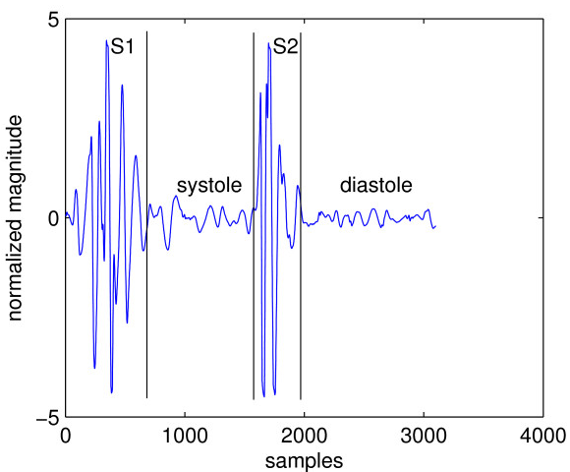

少数情况下，在第一心音和第二心音之后，还存在第三心音，甚至有第四心音，如图中S3所示[12]，这有可能是心脏病变引起的，如心力衰竭或者心脏容量超负荷等。除了S1~S4之外，还有可能存在其他额外的声音，幅值较低持续时间较长，这是血管在心脏或附近血管中的湍流造成的，称为心脏杂音，它在心音周期中的位置不同存在不同的病理意义，也有可能是正常的生理反应，并无病变。

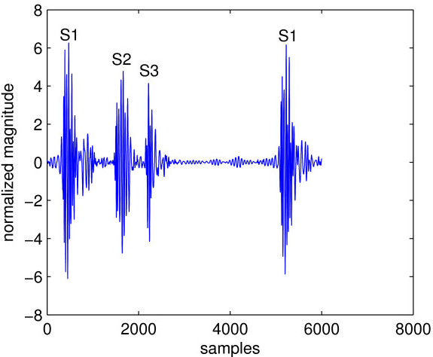

### 2.2.3 心音与心电信号的对照关系

如果把心电信号和心音信号和心电信号放在同一时间轴上，可以看到的P-QRS-T各区段与心音信号的各个部分是对应起来的，下图为第一心音到第四心音对应到心电信号上的位置，当然，正常人的心音图中的S3和S4不一定存在。如下图所示，第一心音产生的时间大于在心电图中R波达到最大值的时候，第二心音产生的时间大约在T波开始的时间。

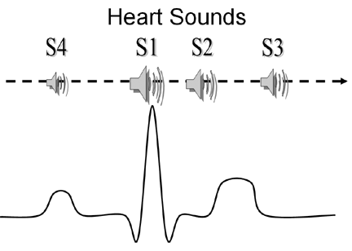

## 2.3 心电心音信号的基本分析

### 2.3.1 常用的信号处理算法

+每种方法其他应用的介绍

#### 2.3.1.1 数字滤波器

对于频谱上与目标信号不重叠的噪声，可以使用线性数字滤波器进行消除。线性滤波器可以设计成对不同频率分量信号具有不同的增益，这样就能针对性的抑制掉频谱上噪声分量的幅值。例如高通滤波器能抑制掉低频噪声。

常用的线性数字滤波器有两种：有限脉冲响应滤波器(Finite Impulse Response filter, FIR filter)和无限脉冲响应滤波器(Infinite Impulse Response filter, IIR filter)。FIR滤波器的特点在于脉冲响应有限，所以可以直接存储其脉冲响应的数值表达，而且相位是线性变化的，比较可控，但是要求阶数比较高，阶数高了以后相位变化也会增大，不利于一些特殊的滤波器设计要求。从数学意义上来说，FIR滤波器可以看作是去掉反馈环节后的IIR滤波器。IIR滤波器的设计通常来源于模拟滤波器的实现，许多传统的模拟滤波器，都可以通过对其传递函数的时间离散化，得到对应的IIR滤波器，由此可以借助模拟滤波器设计的经验来实现许多复杂的滤波器设计。我们可以使用线性数字滤波器抑制频谱中的噪声分量，从而达到降噪效果。

数字滤波器能用于对噪声信号的消除。对于低频的基线漂移，我们可以使用高通滤波器，对5Hz以下的分量消除；对于50Hz的工频干扰，我们可以使用陷波滤波器对50Hz附近的噪声进行抑制。

#### 2.3.1.2 自适应滤波器

自适应滤波器是一种在不停迭代周期中，会根据期望的目标函数取值来调整自己参数，以逐渐达到最优化输出的滤波器。自适应滤波器需要额外的参考信号(有些场合也把输入信号当作参考)，虽然自适应滤波器的设计并没有要求存在线性关系，但是为了得到较好的收敛性能和稳定性，通常基于线性变换进行建模，自适应滤波器迭代的过程就是逐渐收敛于到某个稳定线性变换的过程。

自适应滤波器可以用于以下几种应用：1)系统辨识，2)反演建模，3)信号最优估计和4)噪声消除。

自适应滤波器用于消除噪声时，通常选取的参考信号需要与我们想要获得的目标信号或者噪声信号存在某种的线性变换。对于运动伪迹的干扰，我们可以使用加速度计的值或者皮肤阻抗测量值作为参考信号；对于环境噪声，我们可以使用额外的电极或者额外的麦克风采集参考信号，使用自适应滤波器进行消除。

#### 2.3.1.3 小波分析

小波变换(Wavelet Transform)最重要的特点就是解决了傅里叶变换不能获得时-频定位信息的问题，传统的傅里叶变换分析方法只能在时域或只能在频域来分析信号。小波变换使用有限长或快速衰减的一段母小波信号来刻画信号，通过母小波的缩放和平移来匹配输入信号，其中缩放可以用来匹配输入信号的频率信息，而平移用来匹配输入信号的位置信息。另外，小波在刻画短时出现的高频突变更为明显，而真实采样到的信号中瞬间出现的突变又是非常常见的，这也是为什么小波变换备受关注的一个原因。如今小波分析的方法已经广泛用于压缩、信号特征提取以及降噪等各种应用中。

小波分析的方法能用与心电信号中R波位置的提取。通过选择合适的小波系，对ECG信号进行小波变换，然后选择适当的阈值，对某个小波尺度下的变换信号进行划分，认为大于设定阈值的局部极大值点即为R峰的位置。

小波变换也能用于降噪处理。在小波降噪时一般使用的是二进小波变换。在二进小波变换中，高斯白噪声和脉冲突变等噪声信号在各个小波尺度下的幅值模极大值衰减方向与常规的信号不同，将包含噪声的分量置零，从而消除噪声。这种降噪方法常用于对电生理信号(包括心电、心音和脑电)等信号的预处理[13]。

#### 2.3.1.4独立成分分析和主成分分析

这两种方法都是基于信号的统计学特性的。独立成分分析(ICA)是利用多个信号之间的独立性，从线性混叠后的测量信号中直接提取出源信号的方法；PCA算法是基于信号相关性的，通常用于高维数据进行降维处理。

使用ICA时，要求所分离的分量需要是线性独立的。多个统计学独立的信号混叠在一起时，不同通道的混叠信号之间会出现一定相关性，ICA算法就是找出一种还原变换，使得通过变换能将混叠信号还原成统计学上独立的分量。例如心电信号与肌电干扰是相互独立的，可以通过多导联测量得到多通道的测量信号，然后使用ICA算法将ECG信号与噪声分离。多通道信号处理的关键在于测量电极位置的选取，不同测量点的ECG信号波形是不同的，如果不同通道之间的电极位置相聚较远，则可能引入更多的独立分量导致分离出来的分量不是心电，如果电极位置较近，那么混叠信号之间太过接近，则分离效果不佳。心音信号和肺音信号在统计学上也具有独立性，可以通过测量多通道进行ICA分解。PCA算法会在高维空间中，寻找一个新的变换坐标系，使得数据投影到这个坐标系后，某些维度上取值的方差最大，那么这个维度就成为主成分。PCA可用于消除高斯白噪声和脉冲噪声[14]。

### 2.3.2 心电和心音信号的频谱特性分析

心电信号是心肌细胞的去极化过程引起了体表的电势变化，使用电极将这个电势变化信号记录下来就形成了心电图。

通过使用快速傅里叶变换计算1024Hz采样率ECG信号的功率谱(Power spectral)分布可以看出，几乎所有的能量分布都集中在30Hz以下，并且在QRS波群的能量分布集中在4~12Hz，其中功率谱的波峰点频率对应的是被测对象的心率值。另外，QRS波群的尖峰造成的频谱扩散是的功率谱在30~100Hz之间也存在少量分量，但比30Hz一下的分量小很多[15]。心电信号在功率谱上的主要分量集中在 100Hz 以下，而且 P、R、T 三个主要波形的频谱分布基本在 30Hz 以下，0.5Hz以下的分量也比较少，通常可以将0.5Hz以下的分量滤掉已消除基线漂移或其他低频扰动。工频干扰会造成采集信号在频谱的50Hz（在美国、加拿大等地为60Hz工频）处出现尖峰，可以用陷波滤波器将50Hz分量滤除。在单导联时，相较于3导联测量方案少了一个共地电极，所以更容易受到外界噪声干扰影响，如下图测量心电信号的频谱分布所示，50Hz分量的幅值相较其他分量都大。

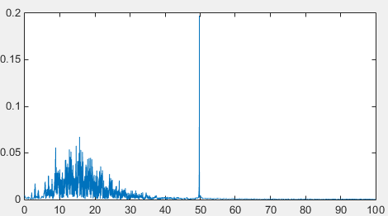

(图需要重新绘制)

在文献[16]中，对超过60个正常被测对象的心音信号进行功率谱分析，结论是超过90%的心音能量分布在30~120Hz频带上，在这之前其他研究者也得到了同样的结论。第三第四心音频率主要为 10~50Hz。心脏杂音的频带分布较广，可能会超过600Hz，而且不同病因造成的杂音在频谱上的分布各有不同。第一心音通常在40Hz附近达到功率谱密度最大值，但是少量正常人的心音会在50Hz左右达到最大功率谱密度[17]。在文献[18]中，研究人员测量了74位正常人的心电和7位高血压患者的心音信号，并使用快速傅里叶变换对心音信号的功率谱进行分析，结果表明，第一心音和第二心音的主要分量都集中在150Hz以下，而第二心音在大于150Hz的分量幅值比第一心音分量大；随着心脏尺寸的增加。随着心脏尺寸的增加，150Hz以上的心音分量会降低。

噪声一般是外界干扰引起的，例如工频干扰，它是电网的发出的电磁波，由50Hz(或60Hz)的交流信号及其谐波组成，幅值可以达到R波峰值的50%。我们可以根据噪声信号的频谱特性或者统计学特性等对它进行消除。

### 2.3.3 电生理信号测量中的噪声

电生理信号在测量过程中，受到环境干扰或者测量主体的运动等的影响，容易引入各种干扰。体表检测心电信号的幅值在0.1~8mV之间，比较微弱，需要经过仪表放大电路放大才能测量，即使做好屏蔽依然有收到电磁干扰的等影响。心音信号幅值也很小，测量时需要通过听诊器头屏蔽掉大部分的环境噪声，其他不能滤除噪声就会混入心音信号中。在处理电生理信号时，常见的噪声有如下几种：

1)工频干扰：来自电网的干扰，50Hz(或60Hz)交流信号及其谐波。其幅度可以达到ECG信号中R波峰值的50%[19]。在硬件设计方面，可以通过增加电磁屏蔽、保证良好的电路接地效果和避免测量设备中悬空引脚或电极等手段来避免工频干扰。但是电路还是会收到周围大功率电器的电磁波干扰，此时可以借助数字陷波滤波器抑制50Hz的工频信号。

2)电极接触噪声：在使用电极测量的电生理信号，例如心电信号、脑电信号等，容易受到电极接触不良的影响，特别是在运动的时候，电极受到惯性或者外力作用，造成电极与身体之间的连接断开，测量信号突然消失。在测量的时候尽可能地固定好电极，尽可能防止电极脱落，里面接触噪声的影响。在分析信号时，很难通过软件手段恢复丢失的信号，但是可以通过对信号质量评估的方法给每个信号点或每一小段信号评分，对于评分过低的信号段不进行后续的信号分析，这样可以避免丢失的信号对后续诊断造成误判。

3)运动伪迹：造成运动伪迹的原因主要有两方面。一方面是电极和皮肤连接处的电阻抗变化，测量主体运动时，其连接处会发生形变，这种形变会造成电阻抗值的变化；另一方面是皮肤的伸展造成的，皮肤表层与皮下组织之间存在稳定的电势差，它会随着皮肤的伸展而变化。

4)肌电干扰：这是针对心电的干扰。从本质上来讲，心电和肌电信号都是肌肉收缩过程中的生物电势变化引起的，只不过心电是由心肌收缩产生的，而肌电是其他肌肉产生的。肌电信号和心电信号在频谱上的分布相互重叠，肌电最高频率分量能达到10KHz。

5)基线漂移：基线漂移是指ECG测量时信号整体呈上下波动的趋势，像是叠加了一个低频的分量。通常是呼吸造成的，也有可能是运动伪迹的一部分。

6)肺音干扰：这是针对心音信号的干扰。肺音和心音都是重要的医学诊断信号，它们在频谱上的分布具有重叠，使用线性滤波器难以完全分离。但是它们是两个器官产生的声音，具有较强的独立性，而且在测量的时候，两种声音是线性叠加的，所以通常可以采集多通道的心音和肺音信号，然后是用ICA的方法进行消除。

7)在低功耗无线传输的解决方案中，传输中丢失数据包也会造成一定的伪迹，例如在文献[20]中通过压缩感知的算法，使得丢包率20%的时候仍能保持大于99%的心率检测准确率。

8)其他的环境噪声：环境的干扰包括电磁波干扰，还有对心音而言还包括外界的声音等。

# 第3章 心电心音的联合测量设计与开发

## 3.1 系统需求分析

这几十年来，动态心电监测技术随着电子科技一同发展。测量的通道数从单通道测量发展到12通道测量，出于方便使用的角度考虑，未来的发展趋势将是1~3通道信号的同步测量；存储媒介变小、耗电量降低储能设备的发展，减小了设备体积并增长持续工作时间，使得设备更有利于在日常生活中的心电信号监控；液晶显示器和智能终端能实时查看心电信号的波形。现在的动态心电测量设备的连续工作时间通常是24~48小时，必要的时候可以达到数周连续测量；通过使用电子液晶屏或者手机等终端，可以实时查看到心电信号波形。另外，由于互联网、Wi-Fi、蜂窝网络和宽带传输的出现，也将心电测量技术推向物联网的大门，通过无线技术和网络技术将测量信号实时传输到医生处，随时随地都能得到专业的诊断。而近几年移动物联网的兴起，也推动了可穿戴技术的广泛应用。市面上出现了像卡片、吊坠、手环外形的智能检测设备，依靠智能强大的处理性能，可以代替医生的部分职能，进行简单的即时诊断。借助智能终端这一平台，大量的非侵入式传感器将得到广泛使用，对未来全球健康领域带来巨大的贡献[21]。

下图为动态心电监测系统的示意图：

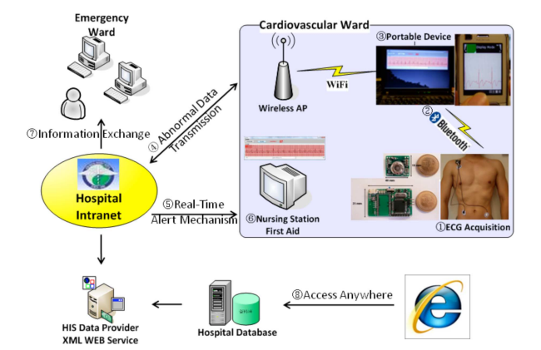

（此图需要用Visio重画，参考ambulatory ECG system.PNG）

在文献[22]中提出的轻量级、低功耗的ECG测量设备，无线连接到手机，实现随时随地采集信号，测量设备内置专家预警系统，实时将ECG信号通过蓝牙传输到手机、笔记本电脑等采集设备，将信号交给专家系统处理，如果发现异常则警告信号发送给远端的数据库服务，从而让医生通过联网的监控软件及时查看到病人的异常ECG信号。该专家系统能实时检测5种心电节律异常，包括窦性心搏过速、窦性心搏过缓、宽QRS波群、心房颤动和心脏停搏。当病症发生时能出发紧急的医疗警报系统。试验中测试了10个正常病人和20个心律失常患者，临床试验证明该系统的准确性接近94%。在文献[23]中，研究人员设计一种基于手机的心电监测，用与手机匹配的数据采集卡测量信号，但是依赖指定的手机接口，缺乏通用性；文献[24]中提出一种ECG和三轴加速度采集的可穿戴式设备方案，并使用蓝牙的方式与手机连接，可以在手机查看波形数据；文献[25]利用一种可贴在体表的麦克风来采集心音信号，减轻了设备对病人日常活动的影响。

用户的接受程度也越来越受到重视，文献[26]本文比较了4种用于检测心率和ECG信号的移动设备，比较了它们的可用性和老年人的接收程度。结论是，很多高科技产品在设计和开发只考虑到对高科技接收程度较高的年轻人，导致老年人用起来不太习惯或者难以学会如何使用，未来的产品设计和开发需要更多考虑到老年人的特殊需求和他们接受新技术的程度。

本系统最重要的几点需求如下：多通道信号测量，能够同步测量心电、心音和运动信号（包括3轴加速度和3轴陀螺仪）；无线数据传输，并且需要服务器端程序支持，进行数据存储和远程监控；测量设备体积小、重量轻、功耗低。

多通道生理信号测量的核心在于心电心音信号的联合测量。心电信号是在心跳时，心肌细胞的去极化过程引起的皮肤表面电位变化。心电信号的波形能用于对心肌梗塞、心律不齐等疾病的诊断。在妊娠过程中，心电和心音信号已经成为医生的一个重要手段用于判断胎儿的健康状况。心音信号是血液在心脏收缩时流经心脏产生的震动波，可以用来表征心脏瓣膜的开闭，当心脏瓣膜或大动脉发生病变的时候，心音波形会与正常波形不同，而且由于各个瓣膜开闭时机不同，如果动脉血管堵塞或者发其他病变，则心音的持续时间和波形变化趋势会发生改变或是增加异常噪音，医生可根据这点来判断病症。另外，通过心电心音信号的结合处理，能提取到更准确的胎儿心率值（Fetal Heartrate，FHR），可用于判断胎儿健康状况和判断预产期等[6]。

与临床监测不同的是，可穿戴式设备会在病人移动或环境干扰严重的时候进行信号监测，测量到的信号中会混入环境噪声和运动伪迹，需要通过滤波、噪声补偿方式将噪声信号剔除[7]。运动伪迹是指在电生理信号采集过程中，由于人体以及测量电极运动而引入的噪声信号，它的产生主要是由于在电极或人体运动时，电极以及周围皮肤的形变造成电特性变化，比如电阻抗的变化等，导致测量信号变形。由于运动伪迹信号在频谱上的分布是与ECG重叠的，很难利用频率特性将其分离。本设计中使用了3轴加速度计和陀螺仪，采集电极的运动状态，以便作为参考信号用于运动伪迹的消除。

智能终端通过低功耗Wi-Fi模块与云平台通信，能将采集到的数据发送都便于医生查看或信号处理。相较于其他的无线方案，Wi-Fi的通信速率比较高，而且连接到功率比较大的路由器上以后，通信距离能达到100米以上，所以在低功耗要求不算太苛刻的场合还是比较方便的。

在服务器端使用TCP协议接收终端的数据，并保存于数据库。服务端提供数据接口用于远程监控和数据分析。

## 3.2 系统架构设计

为了做到更轻更小，我们将复杂的数据处理放到服务端进行，这样终端设备不太需要考虑运算性能，而尽可能选用低功耗、高测量精度的器件。

（缺图，设备系统结构图）

如图1所示，设备的主要由四个功能模块组成：(1)心电采集模块，由心电电极以及信号处理电路组成；(2)心音采集模块，由听诊器头、麦克风以及信号处理电路组成；(3)运动信号采集模块；(4)无线数据传输模块，主要通过设备上Wi-Fi模块收发数据。各个模块在ARM内核处理器的统一调度下工作。

+模块分解及模块间关系

+表格： 模块清单、缩写、功能描述

## 3.3 硬件设计与开发

终端设备的核心处理器采用ADI(Analog Device Inc.)的ADμCM360芯片，该芯片具有ARMcortex-M3的处理器，低功耗高运算性能，片上具有两个单独的24位数模转换器(ADC)外设，能够同时采集心电和心音信号。

心电采集模块通过贴在体表的心电电极连接到电路板上，以获取体表心电。由于心电信号通常比较微弱，需要通过模拟前端芯片对信号进行放大和滤波，心电信号在功率谱上的主要分量集中在100Hz以下，而且P、R、T三个波的频谱分布基本在30Hz以下，所以在模拟前端处理模块中，选择截止频率为100Hz的低通滤波器对心电信号滤波，然后ADC模块以500Hz的采样率对信号进行采集，能得到较准确的心电信号。心电信号使用AD8232芯片进行预处理。AD8232芯片是ADI公司的一款集成单导联ECG前端处理电路，主要包含一个增益100倍的仪表放大器以及一个用于低通滤波的运算放大器，通过配置AD8232外围电路参数实现一通频带为0.3~200Hz的带通滤波器。电极暂使用传统的一次性银-氯化银电极，因为新型电极材料性能并没有达到理想适用的状况：导电纺织电极噪声大并且有极化效应，而反复使用的电极往往又存在接触不良的问题。

心音采集模块通过麦克风采集心脏附近的心音信号。利用听诊器的原理，使用听诊器头通过软管与麦克风连接，能有效的集中心音信号并屏蔽掉大部分的环境噪声。对心音信号的频率分布分析，第一心音和第二心音的频率约为50~100Hz，第三第四心音频率主要为10~50Hz，舒张期噪音为50~80Hz也可达140~400，其他噪音约为120~660Hz在1000Hz内亦有分布[8]。由于心音信号在200Hz以上基本上都是噪声信号，我们采用截止频率200Hz的低通滤波器处理心音信号，并用ADC模块以500Hz的采样频率采集信号。麦克风信号会接到音频放大器MAX9812L芯片，该芯片为固定增益为20dB（放大10倍）的麦克风，用于放大信号和滤除低频分量，MAX9812L的输出信号再通过RC低通滤波器处理，最后再使用ADC模块收集信号。

运动信号刺激模块中使用了MEMS（Micro-electromechanical Systems，微电子机械系统）传感器，采用3轴的加速度计和3轴的陀螺仪采集到心电电极以及患者的运动信息，用于后续对电生理信号中的运动伪迹消除等处理。运动数据的采集使用MPU6050芯片，在MCU中使用I2C接口通信获取运动信号。MPU6050是一款集成的MEMS传感器，内嵌了3轴加速度和陀螺仪传感器，最高采样速率达到1kHz。

## 3.4 嵌入式软件设计与开发

+内容

## 3.5 服务端软件设计与开发

服务程序分为用于数据收发的网络通信模块、数据存储模块以及提供HTTP接口的数据查询模块三部分。在服务端使用TCP协议与终端通信，获取终端采集的数据。在终端设备中按照预先设计协议把数据封装成帧，而服务端同样会按照相同的协议对字节流进行分解成独立的数据帧。服务端接收到数据后存入数据库中，并提供了HTTP查询接口便于远程查看。

服务端与终端通过TCP协议发送网络字节流数据通信，为了保证接收数据的正确性，终端发送的数据会按照表1的格式封装成帧，一遍服务端校验和划分数据包，如表1中所示，以帧头、帧尾划分一个完整数据帧，并提供数据长度信息，校验和用于判断数据接收是否有误。在数据内容中，如果包含帧头、帧尾等特殊的字符，为了避免误读需要把他们转义为其他字符，转义后通常由原来的一个字符变成两个字符。转义规则如表2所示。

（缺表2）

每一帧数据包含一组测量信号，每帧数据包括了心电信号、心音信号、加速度信号和陀螺仪信号，同时用2个字节用于记录采样时间，以便记录两次采样的时间间隔。他们数据帧中的顺序和字节数如表3中所示。

（缺表3）

## 3.7 设备评测

（缺图2，心电心音联合测量设备）

图 2 为测量设备实物图，电路板大小约为 45cm×65cm，适合放入衬衣口袋或者固定在腰带上。其中心电电极需要额外的电极线连接到电极；运动模块固定在心电电极处，并使用导线连接到板子上；心音麦克风套入听诊器管中。

使用终端设备进行了心电心音以及运动信号的测量，使用 500Hz 数据采样率，且终端设备与服务器在同一个无线局域网中或其他网络通信质量良好的情况下，服务端程序能有效接收到所有数据并保存到数据库中。

图 3 展示了实测的心电（ECG）信号波形。

（缺图3，波形）

图4展示了实测的心音（PCG）信号波形。

（缺图4，波形）

从图3中可以看出，ADC模块采集到的ECG信号波形上有较为明显的50Hz工频噪声。使用带阻滤波器能消除工频干扰，获得质量较好的信号以支持后续处理。心音信号能够清晰的分辨出第一心音（图中S1）和第二心音（图中S2），而第三心音（图中S3）和第四心音由于幅值较小且频率低容易被低频噪声淹没，难以分辨。

# 第4章 运动对测量数据的影响

## 4.1 测试方案与数据库建立

我们建立了一个电生理信号数据库，使用自行开发的信号采集设备进行信号采集，记录了中多种场景、多种运动模式下的电生理信号和运动信号数据，用于研究运动伪迹的消除算法。我们会在不同场景下采集信号比较不同环境干扰对算法的影响，场景的设置包括时间和地点两个因素，时间分别为早(7~9点)、中(14~16点)和晚(21~23点)；运动模式我们设置了9种，分别是平卧、侧卧、静坐、静站、慢走、快走、跑、上楼梯和下楼梯，其中4种是静止状态的，5种是运动状态的。在每一个场景的一个运动模式下，我们会进行2~3分钟的连续采样，同步采集心电信号、心音信号、加速度计信号和陀螺仪信号。

## 4.2 运动重建

可穿戴计算中信号的质量受运动影响很大，为了正确评价运动的影响，首先应对运动本身进行估计。本章基于加速度传感器和陀螺仪，对人体关键测点的位置运动进行估计，得出其运动规律的描述，并用于后续运动对测量输出的影响效果评价。

4.2.1 问题陈述：

由传感器数据得到运动轨迹，进而支持判别运动状态

4.2.2 基于加速度传感器的运动重建

4.2.3 基于加速度传感器和陀螺仪的运动重建

## 4.3 运动对测量数据的影响评价

图：

实测信号

静息信号

以体现运动的影响

图 信号差 vs 运动

除了time domain上关系的探索，也可以看看频域

给出回归的结果

## 4.4 运动伪迹模型

与噪声干扰不同的是，运动伪迹是测量电路回路中的系统模型参数变化引起的，如果我们能估算出系统的模型，就有可能用于估算运动伪迹的变化。

运动伪迹的产生是一方面由于电极和皮肤之间接触部分的电阻抗变化，另一方面是由于皮肤的拉伸导致皮肤电阻抗变化[27]。导电电极的一端是金属片，通过医用胶布站在皮肤表层，同时为了增大皮肤和电极的接触面积，在皮肤和电极之间填充满了导电胶水。运动对ECG采集的影响主要来自于电阻抗变化，例如电极往外拉或者向皮肤方向挤压时，电极与皮肤的距离变化会引起电容值浮动，导电胶水的形变也会使其阻抗发生变化。

研究人员们提出了各种不同的电学模型来描述电极皮肤连接部分的导电特性，比较一致的一点是皮肤和电极之间可以等效成若干电阻和电容通过串联和并联方式组成的一个电路，在运动的时候会因为导体形变造成电路的电阻值和电容值变化。

# 第5章 实测信号的运动补偿

## 5.1 运动伪迹消除(自适应滤波器)

### ---2.3.2数字线性滤波器

线性数字滤波器按照脉冲响应的持续过程可以分为两种：有限脉冲响应滤波器(Finite Impulse Response filter, FIR filter)和无限脉冲响应滤波器(Infinite Impulse Response filter, IIR filter)。

下面是两种滤波器的表达公式：

[缺公式]

可以看出，如果在IIR滤波器中，能将分子的系数修改一下[修改]，那么滤波器就退化为FIR滤波器，也可以理解为FIR滤波器是一种特殊的IIR滤波器。

对于给定的滤波器指标(例如设计一个低通滤波器，给定其通带截止频率、阻带截止频率、纹波幅度范围以及阻带最小衰减等指标)，那么使用FIR滤波器或IIR滤波器来实现一个特定指标的滤波器，实现的效果是不同的，具体比较如下：

|  |  |  |
| --- | --- | --- |
| 比较因素 | IIR滤波器 | FIR滤波器 |
| 相位是否可控 | 难以控制，没有通用方法 | 能控的 |
| 稳定性 | 可能造成不稳定，例如周期震荡 | 稳定的 |
| 阶数 | 较少 | 较多 |
| 与模拟滤波器相比 | 有模拟滤波器衍生而来 | 无 |
| 因果性 | 取决于极点位置 | 总是满足因果性的 |

由上表可以看出，FIR更可控、更稳定。但是在使用数字滤波器拟合模拟系统时，FIR滤波器需要更多的阶数才能满足要求，从这点来看，IIR具有更强的建模能力，而且IIR数字滤波器通常能用模拟滤波器模型转换而来，我们可以很容易通过一个模拟的原型传递函数推算出对应的数字滤波器。

FIR滤波器可以直接根据期望的频率特性求取脉冲响应。用直接获得的脉冲响应函数进行滤波会产生截断效应，即在傅里叶变换的时候会因为边缘的突然截断产生必然的误差，也称为吉布斯效应。为了避免截断效应，可以进行适当的窗函数，对脉冲响应函数进行加权处理，减小边缘的突变。

IIR滤波器通常由其对应的模拟滤波器传递函数转换而来，所以有几种比较常用的滤波器类型：

1. 巴特沃斯滤波器(Butterworth filter)具有最平坦的通带增益曲线，通过调整阶数可以控制过渡带的衰减速度。其脉冲响应的幅值平方函数如下：



其中N为滤波器阶数， 为截止频率。

1. 切比雪夫滤波器的特点是在过渡带衰减很快，但是频率响应并不平坦。第一类切比雪夫滤波器(Chebyshev type I filter)的通频带增益存在幅度波动。如果不允许通频带增益波动，那么可以使用第二类切比雪夫滤波器(Chebyshev type II filter)，它的过渡带衰减性能与第一类切比雪夫滤波器类似，而且在通频带没有增益波动，但是在阻频带具有增益波动。在模拟滤波器中，第二类比较少用，原因时需要

第一类切比雪夫滤波器的脉冲响应平方幅度函数如下：



第二类切比雪夫滤波器的脉冲响应平方幅度函数如下：



在式和中，为截止频率， 是一个在区间(-1,1)的实数，为通频带(对于第二类而言是阻频带)的纹波系数，表示纹波最大值与通带增益的比例，是N阶的切比雪夫多项式，其表达式如下：



1. 椭圆函数滤波器(Elliptic filter)的过渡带比切比雪夫滤波器更为陡峭，但它是一个通带和阻带等纹波滤波器，即在通带和阻带都具有增益波动。其脉冲响应的平方幅度函数如下：



在式中， 是纹波系数，为雅克比椭圆函数。

下图为上述四种IIR滤波器的使用相同阶数时的幅频特性比较：

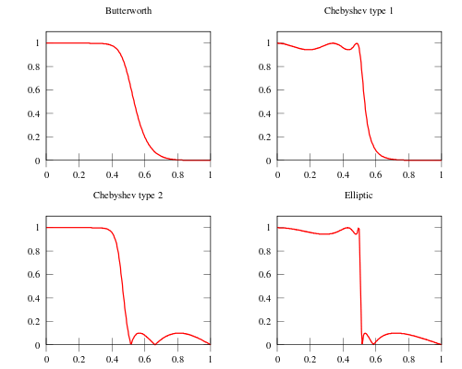

### 1.2.2 检测信号的降噪与运动补偿

将第一段修改成1.2.3点分别写每一种干扰的原因。

+运动补偿，把原先伪迹消除的内容并到伪迹消除。

心电信号采集到的波形与实际波形存在差异，引起差异的原因主要有两方面：一方面是噪声干扰，例如电网产生电磁波引起的工频干扰；另一方面是伪迹干扰，它由于测量设备、测量方法引入的，例如使用干电极测量ECG时容易受到造成运动伪迹，以及在无线传输时由于丢失数据包引起的心电伪迹等。

心电信号中的噪声干扰主要包括工频干扰、基线漂移和肌电信号干扰。工频干扰常用截止滤波器消除，抑制50Hz或60Hz的工频信号；基线漂移可以使用高通滤波器消除。对于在频域上可以分离的噪声，还可以采用滤波器组进行分离，将原始信号按照不同的频率段分解成多个子信号，通过减小噪声频段子信号的比例来一直噪声[28]。肌电信号与心电信号的频谱分布相重叠，不能用频谱滤波的方法来消除，可以借助主成分分析（PCA）和独立成分分析（ICA）等统计学方法来消除。小波降噪的方法也常常用于消除ECG中的噪声信号。

### 1.2.3 降噪和运动补偿效果的评价

噪声干扰和运动伪迹会破坏电生理信号的质量，特别是在动态监测的时候，噪声干扰会比临床监测更加严重。在自动化的数据分析处理过程中，如果不知道信号质量的好坏，就难以判断分析的结果是否可靠，可能造成错误的处理结果，例如由于运动伪迹导致的疾病误判。所以在降噪等预处理之后、信号分析之前，对信号质量进行评估是非常重要的。

信号质量指标可以用于判断疾病的诊断是否可信、估计传感器是否连接不当和剔除掉信号质量较差的数据时间段等。信号质量指标也可用于控制低功耗策略，有时为了延长动态监测设备的电池使用时间，会采取断断续续采集信号的决策，每次采样一段时间数据以后就将设备设置成低功耗模式，为了保证采样尽可能均匀而又能采到较好质量的信号，可以在信号质量较差的时候多采一些数据再从中选取较好的片段，信号质量较好的时候就少采一些数据以节省电源。

有许多的方法被提出作为ECG信号质量的判断，例如采用小波特征提取、比较多种心率检测算法的结果差异、ECG波形的鞘度和信号的频谱分布等。

在文献[29]中提出了一种通用的多通道逐点信号质量指标算法。算法将多通道的电生理信号，包括血管容积图(photoplethysmogram)、动脉血压(arterial blood pressure)和ECG信号，进行统一的分析，计算出目标信号与其他通道之间的耦合程度，然后通过耦合程度可以连续地估算出每一个数据点的信号质量指标值。文献[30]中，提出基于是否能计算出可靠心率值作为信号质量指标的算法，该算法会通过ECG信号中的QRS波群提取，或血管容积图信号中的脉冲尖峰位置提取，计算出心率值以及两次心跳之间的间隔时间，然后通过判断这些值是否在正常范围，判断出信号是好还是坏。文中使用人工标定数据检验算法。另外，本文提出了两种SQI（signal quality index）的应用，一个是用于触发低功耗策略，另一个是用于降低PPG估计呼吸频率的误差，这两种应用都与实验室静态采集的数据进行了比较。

### 5.1.1 自适应滤波器的思想

从广义上来说，滤波的过程就是利用当前的信号以及历史信号来提取出我们感兴趣的信息量的过程。例如常用的两种线性滤波器：有限脉冲响应滤波器（FIR）和无限脉冲响应滤波器，每个时刻t’的输出值，与会受到当前时刻t’的输入信号值和t<t’时刻的输入信号值有关。

自适应滤波器并不像FIR或IIR那样是具有固定的从输入到输出的变换方程，而是会在迭代过程中根据输出信号的特性修改滤波器参数。它可以基于许多种滤波器形式，可以FIR、IIR甚至是非线性滤波器，在每一个自适应调节周期后调整参数，使得滤波器性能逐渐趋向最优。每一个自适应调节周期包含两个过程：1)滤波过程，根据输入信号产生输出响应；2)自适应过程，按照自适应控制的原理，按照目标函数的结果来调整参数。两个过程是相互影响的。

我们可以拿维纳滤波器与自适应滤波器比较。维纳滤波器是解决线性时不变系统的最佳滤波问题的，它能利用平稳随机过程的统计特性，计算出最佳的滤波器参数，使得输出信号和期望输出信号之间的均方误差最小，所以维纳滤波器常作为最佳线性滤波器用于比较其他滤波器性能。当我们设计自适应线性滤波器时，使用输出信号与参考信号的最小均方误差作为最优标准，并把该滤波器用于时不变系统的输出，那么最后滤波器参数将会逐渐收敛于维纳滤波器参数。

[自适应滤波器原理详述]

### 5.1.2 自适应滤波器设计考虑的因素

自适应滤波器的主要思想是借助额外的参考信号来评价滤波器的性能，并以此为标准来调整滤波器参数，从而达到最佳的滤波效果。要设计自适应滤波器主要考虑3个方面：一方面是选择一个滤波器模型，常用的有各种FIR、IIR等线性滤波器，可以把滤波器每个系数或阶数等作为需要优化的参数；另一方面是选取一个合适的目标函数，作为判断参数好坏的标准，例如可以使用参考信号和输出信号的最小均方误差，使得滤波器输出尽可能接近参考信号，自适应滤波器调节参数的过程就是求解最优解的过程；最后一方面是参考信号的选取，一般来说需要参考信号在通过一定的线性变换以后与目标信号或者噪声信号存在线性相关性，这样才有可能设计出合适的滤波器模型来滤除噪声。

选择不同的滤波器方案的时候，主要考虑一下几个方面：

1. 收敛速度(Rate of convergence)。指的是在多少个自适应调节周期内能够收敛到最优的参数。例如在使用均方误差作为指标的时候，对应的是收敛到最小均方误差所需要的自适应调节周期数。一般来说自适应FIR滤波器比自适应IIR滤波器收敛得更快，所以对于时变系统一般采用自适应FIR滤波器以适应系统参数变化。
2. 失调量(Misadjustment)。是指参数收敛以后，其目标函数取值与理论上的最优化滤波器在目标函数上的取值之间的偏差。
3. 跟踪性能(Tracking)。当自适应滤波器用于非平稳过程信号的滤波时，滤波器参数能及时调整以适应信号统计特性的变化。跟踪性能受两方面影响，分别是收敛性能和稳态波动。
4. 鲁棒性(Robustness)。指滤波器对扰动的抑制能力。自适应FIR滤波器通常比自适应IIR滤波器有更强的鲁棒性，因为IIR滤波器具有反馈回路比FIR滤波器更容易引起不稳定。
5. 对计算能力的要求(Computational requirements)。指迭代算法的时间复杂度，空间复杂度以及编码实现的复杂程度。
6. 算法结构(Structure)。随着自适应滤波器的广泛应用，许多芯片会在硬件层面实现自适应滤波器，但是不同的自适应滤波器算法结构会得到不同的硬件电路实现，所以一些较为通用的结构能够便于在硬件层面实现计算性能的优化。
7. 数值特性(Numerical properties)。数值计算中需要对量化误差和数字化模型偏差造成的影响进行抑制，通常包括数值稳定性和数值准确性。

### 5.1.3 几种常见的线性自适应滤波器设计

线性自适应滤波器有两大类，一种是基于LMS算法，一种是RLS算法。

共有四种用法：

1. 系统辨识。用自适应滤波器拟合系统模型。如下图示，将输入信号同时作为未知系统和自适应滤波器的输入，然后使用两者输出的误差作为自适应滤波器的目标函数。我们可以根据自适应滤波器的参数来估算系统模型参数，但是如果系统是时变系统，那么自适应滤波器的参数也会是跟随系统变化的。

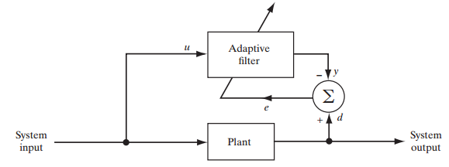

1. 反演建模。将系统输出作为自适应滤波器的输入，系统的输入信号通过一定的延时以后作为自适应滤波器的期望输出信号。

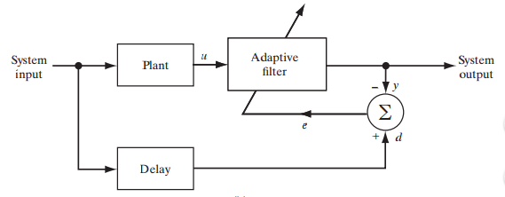

1. 实现最佳预测。将自适应滤波器用作随机信号的预测模型， 自适应滤波器的输入是通过延迟环节的随机信号，滤波器的期望输出是没有延迟的随机信号本身。如下图做所示，输出2是对随机信号的预测值，输出1是预测值与实际值的误差。

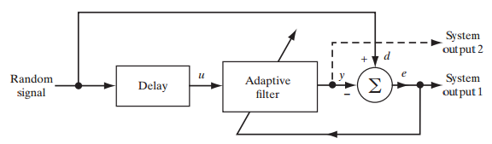

1. 消除干扰。这种应用模型需要两种输入，一种是主要信号，它是我们在实际中能采集的测量信号，但是里面同时包含了噪声和信号；另一种是参考信号，通常来说是额外的传感器所测量的，它与主要信号中的噪声分量存在线性变换关系。自适应滤波器的输入是参考信号，输出是主要信号中的噪声分量，然后将主要信号减掉自适应滤波器的输出作为系统输出。在这种应用中，我们使用系统输出的信噪比作为目标函数。

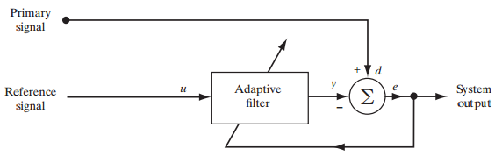

### 5.1.4 算法实现

测量电阻抗的方式虽然比较准确，但是往往需要额外注入电流，具有一定侵入性。

## 5.2 运动伪迹消除(PCA与ICA)

## 5.3运动伪迹消除(EMD)

# 第6章 总结与展望

本文提出了一种适合孕妇与胎儿监测应用、可实现心音心电同步测量的便携式监测设备方案，能够支持长时间动态测量并得到较高质量的测量数据。基于Wi-Fi的无线数据传输还能方便地将数据发送到远端服务器，便于存储、分析和远程监测。心音和心电的同步测量能为医生提供更全面的诊断数据，提升这一领域的监护水平。

+展望过去与未来

参考文献

[1] ROSERO S Z, KUTYIFA V, OLSHANSKY B等. Ambulatory ECG Monitoring in Atrial Fibrillation Management[J]. Progress in Cardiovascular Diseases, 2013, 56(2): 143–152.

[2] JAVED F, VENKATACHALAM P A. A signal processing module for the analysis of heart sounds and heart murmurs[C]//Journal of Physics: Conference Series. IOP Publishing, 2006, 34: 1098.

[3] 于南翔, 陈东义, 夏侯士戟. 可穿戴计算技术及其应用的新发展[J]. 数字通信, 2012(4): 13–20.

[4] 封顺天. 可穿戴设备发展现状及趋势[J]. 2014, 8(3): 52–57.

[5] Uni-channel PCA for noise reduction from ECG signals[EB/OL]. [2016-02-28]. http://www.academia.edu/3643641/Uni-channel_PCA_for_noise_reduction_from_ECG_signals.

[6] ROMERO I, BERSET T, BUXI D等. Motion Artifact Reduction in Ambulatory ECG Monitoring: An Integrated System Approach[C]//Proceedings of the 2Nd Conference on Wireless Health. New York, NY, USA: ACM, 2011: 11:1–11:8.

[7] TONG D A, BARTELS K A, HONEYAGER K S. Adaptive reduction of motion artifact in the electrocardiogram[C]//Engineering in Medicine and Biology, 2002. 24th Annual Conference and the Annual Fall Meeting of the Biomedical Engineering Society EMBS/BMES Conference, 2002. Proceedings of the Second Joint. 2002, 2: 1403–1404 vol.2.

[8] HAMILTON P S, CURLEY M G, AIMI R M等. Comparison of methods for adaptive removal of motion artifact[C]//Computers in Cardiology 2000. 2000: 383–386.

[9] RAYA M A D, SISON L G. Adaptive noise cancelling of motion artifact in stress ECG signals using accelerometer[C]//Engineering in Medicine and Biology, 2002. 24th Annual Conference and the Annual Fall Meeting of the Biomedical Engineering Society EMBS/BMES Conference, 2002. Proceedings of the Second Joint. 2002, 2: 1756–1757 vol.2.

[10] PUURTINEN M, HYTTINEN J, MALMIVUO J. Optimizing bipolar electrode location for wireless ECG measurement–analysis of ECG signal strength and deviation between individuals[J]. International Journal of Bioelectromagnetism, 2005, 7(1): 236–239.

[11] REED T R, REED N E, FRITZSON P. Heart sound analysis for symptom detection and computer-aided diagnosis[J]. Simulation Modelling Practice and Theory, 2004, 12(2): 129–146.

[12] YUENYONG S, NISHIHARA A, KONGPRAWECHNON W等. A framework for automatic heart sound analysis without segmentation[J]. BioMedical Engineering OnLine, 2011, 10: 13.

[13] LIU F, WANG Y, WANG Y. Research and Implementation of Heart Sound Denoising[J]. Physics Procedia, 2012, 25: 777–785.

[14] 周宪英, 高成文, 曹建华. 主成分分析法及其在数据降噪中的应用[J]. 兵工自动化, 2014, 9: 016.

[15] MURTHY V K, GROVE T M, HARVEY G A等. Clinical Usefulness of ECG Frequency Spectrum Analysis[J]. Proceedings of the Annual Symposium on Computer Application in Medical Care, 1978: 610–612.

[16] SEPEHRI A A, GHAREHBAGHI A, DUTOIT T等. A novel method for pediatric heart sound segmentation without using the ECG[J]. Computer Methods and Programs in Biomedicine, 2010, 99(1): 43–48.

[17] ADOLPH R J, STEPHENS J F, TANAKA K. The Clinical Value of Frequency Analysis of the First Heart Sound in Myocardial Infarction[J]. Circulation, 1970, 41(6): 1003–1014.

[18] ARNOTT P J, PFEIFFER G W, TAVEL M E. Spectral analysis of heart sounds: relationships between some physical characteristics and frequency spectra of first and second heart sounds in normals and hypertensives[J]. Journal of Biomedical Engineering, 1984, 6(2): 121–128.

[19] JOSHI S L, VATTI R A, TORNEKAR R V. A Survey on ECG Signal Denoising Techniques[C]//2013 International Conference on Communication Systems and Network Technologies (CSNT). 2013: 60–64.

[20] GARUDADRI H, BAHETI P K, MAJUMDAR S等. Artifacts mitigation in ambulatory ECG telemetry[C]//2010 12th IEEE International Conference on e-Health Networking Applications and Services (Healthcom). 2010: 338–344.

[21] KENNEDY H L. The Evolution of Ambulatory ECG Monitoring[J]. Progress in Cardiovascular Diseases, 2013, 56(2): 127–132.

[22] CHIN-TENG LIN, KUAN-CHENG CHANG, CHUN-LING LIN等. An Intelligent Telecardiology System Using a Wearable and Wireless ECG to Detect Atrial Fibrillation[J]. IEEE Transactions on Information Technology in Biomedicine, 2010, 14(3): 726–733.

[23] CANO-GARCIA J M, GONZALEZ-PARADA E, ALARCON-COLLANTES V等. A PDA-based portable wireless ECG monitor for medical personal area networks[C]//Electrotechnical Conference, 2006. MELECON 2006. IEEE Mediterranean. 2006: 713–716.

[24] JUNG H-K, JEONG D-U. Development of wearable ECG measurement system using EMD for motion artifact removal[C]//2012 7th International Conference on Computing and Convergence Technology (ICCCT). 2012: 299–304.

[25] NOMA H, KOGURE K, NAKAJIMA Y等. Wearable data acquisition for heartbeat and respiratory information using NAM (non-audible murmur) microphone[C]//Ninth IEEE International Symposium on Wearable Computers, 2005. Proceedings. 2005: 210–211.

[26] EHMEN H, HAESNER M, STEINKE I等. Comparison of four different mobile devices for measuring heart rate and ECG with respect to aspects of usability and acceptance by older people[J]. Applied Ergonomics, 2012, 43(3): 582–587.

[27] DE TALHOUET H, WEBSTER J G. The origin of skin-stretch-caused motion artifacts under electrodes[J]. Physiological Measurement, 1996, 17(2): 81–93.

[28] AFONSO V X, TOMPKINS W J, NGUYEN T Q等. Comparing stress ECG enhancement algorithms[J]. IEEE Engineering in Medicine and Biology Magazine, 1996, 15(3): 37–44.

[29] SILVA I, LEE J, MARK R G. Signal Quality Estimation With Multichannel Adaptive Filtering in Intensive Care Settings[J]. IEEE Transactions on Biomedical Engineering, 2012, 59(9): 2476–2485.

[30] ORPHANIDOU C, BONNICI T, CHARLTON P等. Signal-Quality Indices for the Electrocardiogram and Photoplethysmogram: Derivation and Applications to Wireless Monitoring[J]. IEEE Journal of Biomedical and Health Informatics, 2015, 19(3): 832–838.